附件6
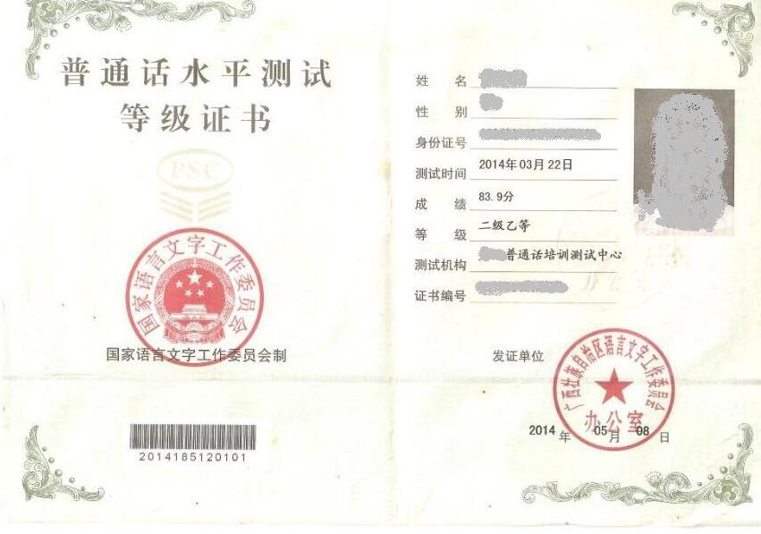
普通话水平测试等级证书（样本）

